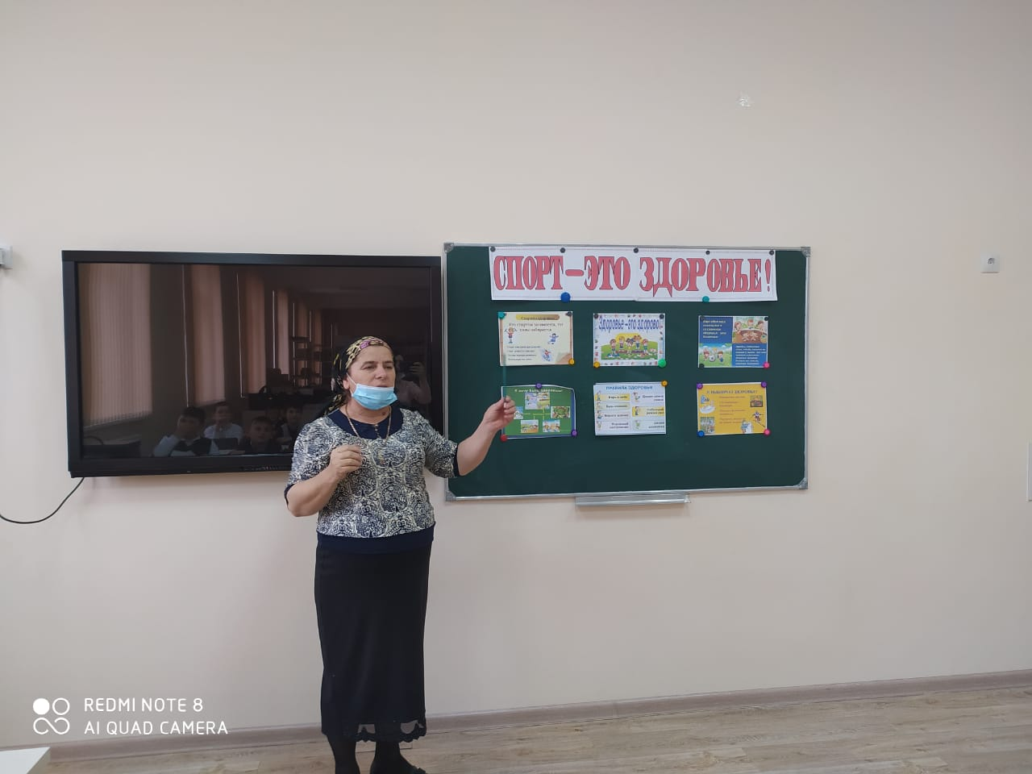

***Цель:***

-формирование представления о спорте как одном из главных условий здорового образа жизни;

***Задачи:***

-содействовать сохранению здоровья каждого школьника;

-вовлекать детей в систематическое занятие спортом, физической культурой;

-привлекать детей к здоровому образу жизни;

-развитие мышления, познавательных способностей: анализировать, придумывать;

-воспитание моральных и волевых качеств; навыков правильного поведения; интереса, потребности к систематическим занятиям физическими упражнениями.

***Ход урока:***

1. *Организационный момент.*

Здравствуйте, дорогие ребята .

Мы рады приветствовать вас на нашем спортивном празднике “Спорт-это ЗДОРОВЬЕ”.

Для того чтобы сохранить хорошую форму и не болеть, нужно заниматься спортом, физическими упражнениями и закаляться.

 Заниматься физкультурой полезно, веселой физкультурой – вдвойне. Ведь каждая минута занятий спортом продлевает жизнь человека на один час

   В жизни каждого человека есть увлечение. Люди рисуют, поют, собирают марки, часами просиживают за компьютером, разводят рыбок или слушают музыку, читают или выращивают кактусы. У каждого есть своё хобби. Как понимаете это слово? (Ответы детей)

Слово “хобби” в переводе с английского означает “увлечение”.

Увлечение не приносит ни денег, ни славы. Зачем заниматься? (Ответы детей)

Это занятие для души. Оно помогает скрасить трудные минуты жизни, сближает человека с миром природы, науки, искусства, с миром людей, помогает найти смысл жизни.

1. *Вступительная беседа.* «Путешествие в мир увлечений».

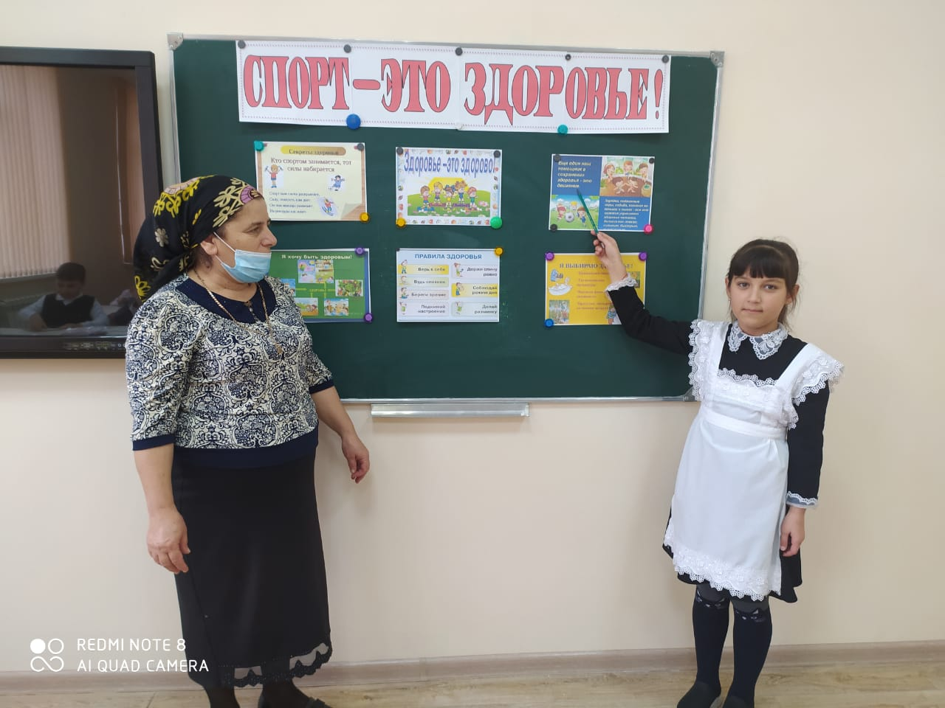

-    Человеку свойственно увлекаться. Ведь в жизни столько интересного!

- Кто любит рисовать?

- Лепить, вышивать, конструировать?

(Дети рассказывают о своих увлечениях.)

*3. Введение в тему.*

-Сегодня мы поговорим об увлечении….

-Постарайтесь разгадать слово, которое вы соберете из букв. (СПОРТ)

- Какое слово вы прочли? Конечно о спорте, о том, как быть веселыми, ловкими, сильными и бодрыми, не болеть и не уставать, все везде успевать, всегда идти вперед, не боясь трудностей и только к победе.

- Вы любите заниматься спортом?

-Какой вид спорта вам нравится?

*5. Продолжение беседы по теме.*

-Давайте сегодня на нашем мероприятии мы поговорим о спорте, о здоровье.

***Спорт, ребята, очень нужен.***

***Мы со спортом крепко дружим.***

***Спорт – помощник,***

***Спорт – здоровье,***

***Спорт – игра.***

***Физкульт- ура!***

-Ребята, а человека, который занимается спортом, легко узнать среди всех остальных людей? (Ответы).

-Я вам приготовила список слов. Выберите, пожалуйста, только те слова, которые, как вы считаете, должны соответствовать спортивному человеку.

Ваша задача: выбрать слово и вынести его на середину доски.

**красивый                стройный                неуклюжий**

**сутулый                румяный                подтянутый**

**ловкий                рассеянный**

**бледный                крепкий**

-Спортивный человек (какой?)

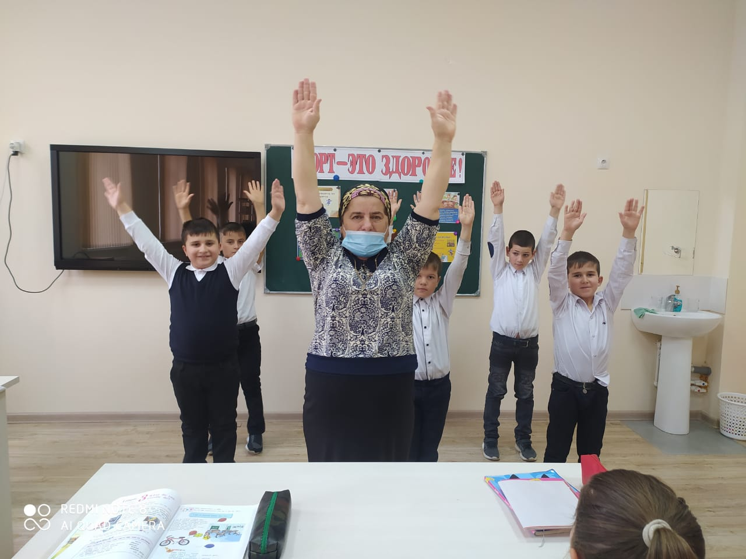

-На стройного человека приятно смотреть. Стройными людьми восхищаемся. Но не только в красоте дело. У стройного человека правильно формируется скелет, хорошо развиты мышцы. При стройной осанке легче работать сердцу и другим важным органам. И у такого человека лицо и походка кажутся легче и красивей.

– Больше двигайся! Малоподвижный образ жизни вредит здоровью, поэтому старайся больше двигаться. Утром делай зарядку. Почаще играй в подвижные игры, особенно на свежем воздухе. Занимайся физическим трудом, физкультурой.

*6.Загадки: «Здоровье».*

1. Утром раньше поднимайся,

 Прыгай, бегай, отжимайся.

 Для здоровья, для порядка

 Людям всем нужна … (зарядка)

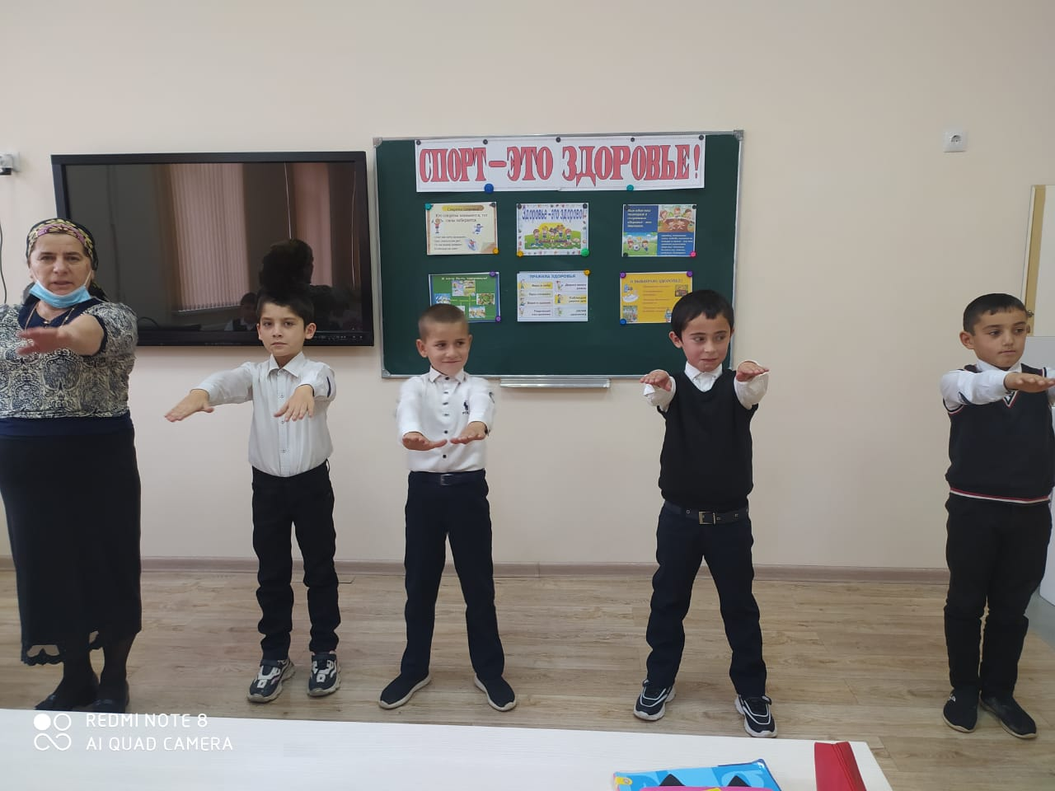

3. Хочешь ты побить рекорд?

 Так тебе поможет… (спорт).

6. Ясным утром вдоль дороги

 На траве     блестит роса.

 По дороге едут ноги

 И бегут два колеса.

 У загадки есть ответ –

 Это мой…  (велосипед).

7. Есть, ребята, у меня

 Два серебряных коня.

 Езжу сразу на обоих –

 Что за кони у меня? (Коньки).

8. Чтоб большим спортсменом стать,

 Нужно очень много знать.

 И поможет здесь сноровка

 И, конечно,… (тренировка)

– Каждый человек должен заботиться  о своём здоровье. Ведь никто не позаботится о тебе лучше, чем ты сам. Я желаю вам здоровья!

*7.Физминутка*

Чтоб расти и закаляться

Не по дням, а по часам,

Физкультурой заниматься,

Заниматься нужно нам!!!!

 Спорт, ребята, очень нужен,

Мы со спортом очень дружим.

Спорт – помощник!

Спорт – здоровье!

Спорт – игра!

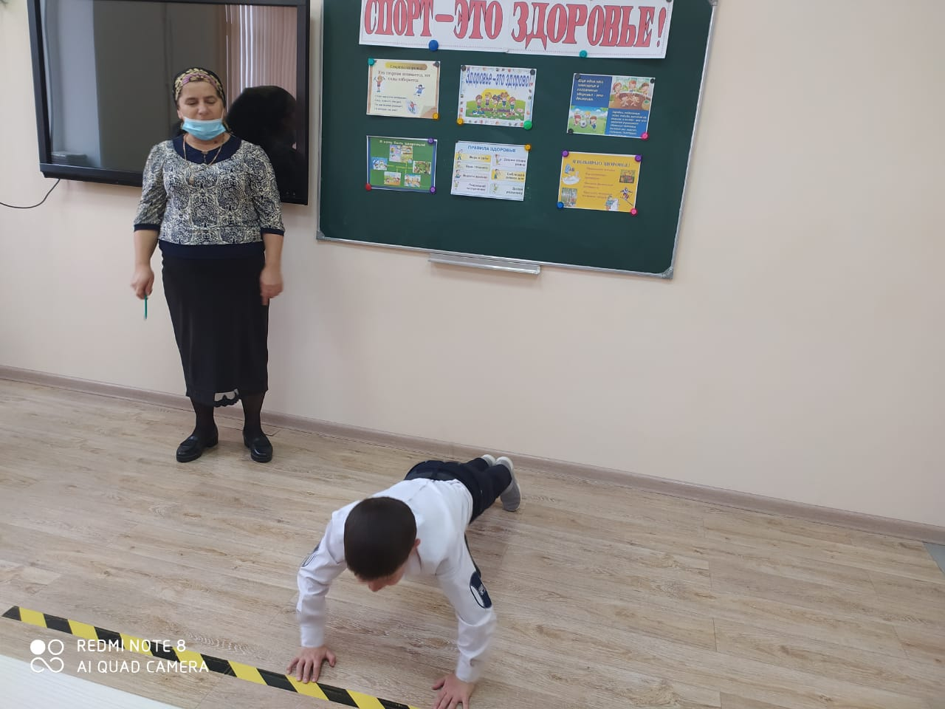Физкульт-ура!

*8.Беседа о здоровье.*

-Что губит здоровье людей?

(Курение, мало бывают на свежем воздухе, переедание, мало двигаются…)

Вступительное слово ведущего: Мы с вами живём в очень бурное, стремительное время. Очень много надо успеть сделать. Всё время куда-то спешим, торопимся, чтобы всё успеть.

-Как вы думаете, в это стремительное время, что для человека важнее всего?

Дети: ………….., здоровье!

-Здоровье не купишь ни за какие деньги. Когда человек болен, ему очень трудно воплотить в жизнь свои планы, реализовать себя в современном мире.

- Как вы считаете, с чего должно начинаться утро человека, который хочет быть здоровым?

Дети: нужно встать с постели, умыться, сделать зарядку.

1. Речевки о здоровье:

Здоровье – это клад,

 Здоровье – это сила.

 Спортом занимайся

 И будешь ты красивым!

 2. Курению – нет!

 Наркотикам – нет!

 Здоровью и спорту

Огромный привет!

3. Побольше спортом занимайся

 И водичкой обливайся!

И забудем мы тогда,

Кто такие доктора!

 Итог занятия.

Пусть стать чемпионом,

Борьбой закаленным,

Задача совсем не проста!

Но стать просто ловким,

Набраться сноровки,

И просто здоровым стать –

Красота!

*9.Итог урока.*

-Здоровье – бесценный дар природы. Оно обеспечивает нам возможность вести полноценную жизнь во всех её проявлениях. Разрушить своё здоровье легко, купить не возможно ни за какие деньги. Будучи больными, вы не сможете воплотить в жизнь свои мечты, идеи, планы. Поэтому мы поговорим сегодня о том, как сохранить и сберечь своё здоровье, и укрепить его.

Учёба в школе, выполнение домашних заданий – серьёзный труд. Бывает, что третьеклассник занят не меньше взрослого. Чтобы при этом сохранить здоровье, надо обязательно чередовать труд с отдыхом. У современного школьника обычно много возможностей для отдыха и развлечений, среди них телевизор, видео, компьютерные игры. Но некоторые ребята утром, ещё до школы, включают телевизор, после школы часами просиживают у компьютера. Это вредно, особенно для нервной системы и зрения. Телевизор, видео,  компьютерные игры хороши в меру. Не увлекайтесь ими чересчур. Включайте в свой распорядок дня прогулки, игры на свежем воздухе, чтение книг.

